О различии структуры наноорганизации цис-1,4-полиизопрена и
натурального каучука
Хрусталев А.Н.¹, Соколова Л.В.¹, Волков В.В.²
Студент, 2 курса магистратуры
¹МИРЭА - Российский технологический университет, Москва, пр. Вернадского, 78
²ФНИЦ «Кристаллография и Фотоника» РАН
E-mail: lywn@yandex.ru
Уникальный комплекс свойств натурального каучука (НК) по сравнению с его синтетическим аналогом – цис-1,4-полиизпреном (ПИ) обусловлен наличием в первом белковой фракции в свободном и иммобилизованном виде. Благодаря водородным связям белковой фракции с макромолекулами формируется жесткая пространственная сетка в НК [1]. Воспроизведение свойств НК возможно лишь путем синтеза сополимеров предположил автор [2]. Однако было установлено, что во время синтеза ВМС формируется их наноорганизация, имеющая термодинамическую природу. Наноорганизация вмещает в себя упорядоченные образования разного размера, строения, содержания и проходные цепи, объединяющие их в единую систему [3].
Важной особенностью структуры НК являются высокотемпературные упорядоченные образования, благодаря которым температурный интервал наноорганизации НК шире на ~200 °, чем у ПИ, что обусловливает, в частности, различие в их деформируемости и реологическом поведении. Однако, подобные упорядоченные образования не обнаружены в ПИ даже после термостатирования в прессе, несмотря на то, что температура перехода его наноорганизации в аморфное фазовое состояние (ρ_{и} переход) повысилась при этом от 90 до 280 °С. Температура фазового ρ_{и} перехода НК повышается лишь от 300 до 310 °С в аналогичных условиях, согласно данным ДСК и термомеханического анализа в импульсном режиме. Наноорганизация НК характеризуется более высокой степенью упорядоченности, чем ПИ, согласно данным диффузионного метода и малоуглового рентгеновского рассеяния (МУРР) (рис. 1). В случае НК формируется один вид упорядоченных образований большого размера тогда, как в ПИ – 3 вида упорядоченных образований существенно меньшего размера. Столь разная структура их наноорганизации не может быть следствием более длинных последовательностей транс-конформеров в макромолекулах НК, наличия белковой фракции или –ОН групп на концах его макромолекул.

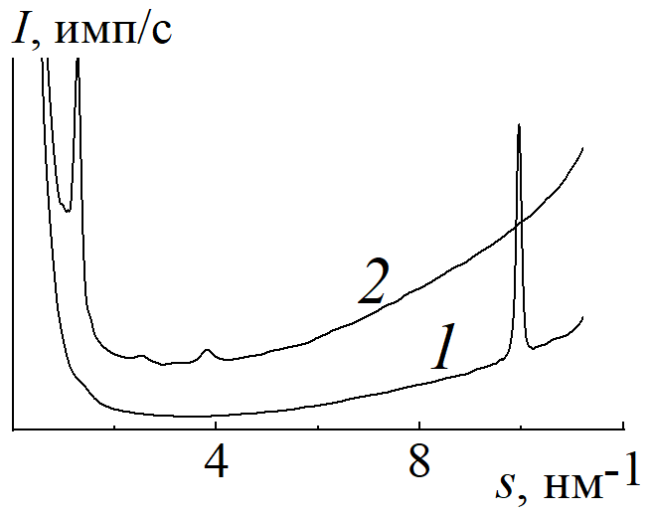
Рисунок 1. Интенсивность малоуглового рентгеновского рассеяния НК (1) и ПИ (2)

Установлено, что различие в структуре наноорганизации полиизопренов обусловлено неодинаковым химическим строением их макромолекул: ПИ – гомополимер, а НК- сополимер.
Литература
1. H. Zhang, L. and etc. The Role of Non-Rubber Components on Molecular Network of Natural Rubber during Accelerated Storage // Polymers. 2020. Vol.12. P 1-14.
2. Возняковский А.П. Сравнительное исследование сорбционных свойств природного и синтетических полиизопренов // Высокомолек. соед. А. 2003. Т.45. №2. С. 262-271.
3. Соколова Л.В. Особенности высокотемпературных переходов в полимерах // Пластические массы. 2006. № 5. С. 13-18.

